1).- “MALECÓN”.
= FICHA TÉCNICA.-
+ AUTOR: JOSÉ MARÍA DÍAZ - MAROTO (Madrid, 1957).
+ TÍTULO: “Malecón”.
+ TÉCNICA: Fotografía sobre papel baritado.
+ MEDIDAS: 75 x 110 centímetros (papel).
+ TIRADA: Edición limitada a 35 copias.
+ AÑO: 2006.
+ Firmada, titulada y numerada (15/35) al dorso.

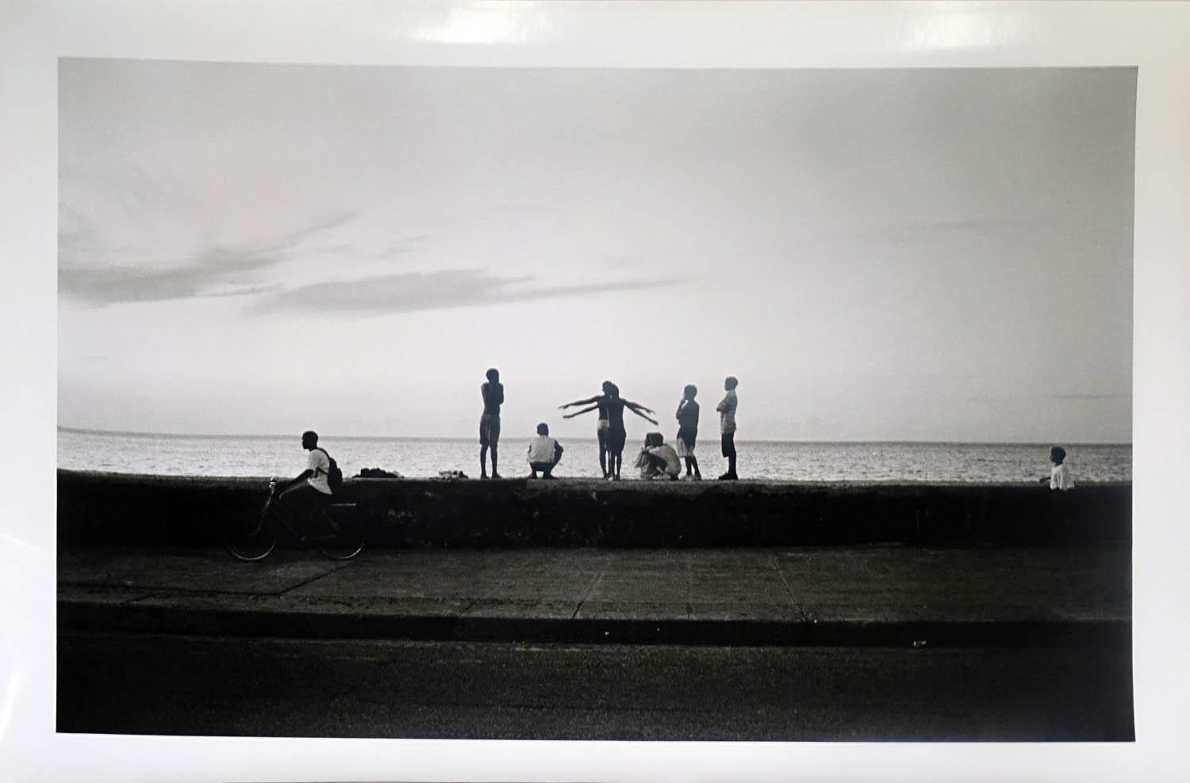
2 ).- “PARQUE CENTRAL”.
= FICHA TÉCNICA.-
+ AUTOR: JOSÉ MARÍA DÍAZ - MAROTO (Madrid, 1957).
+ TÍTULO: “Parque Central”.
+ TÉCNICA: Fotografía sobre papel baritado.
+ MEDIDAS: 75 x 110 centímetros (papel).
+ TIRADA: Edición limitada a 35 copias.
+ AÑO: 2006.
+ Firmada, titulada y numerada (15/35) al dorso.
